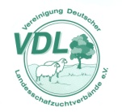
Zuchtprogramm Jakobschaf

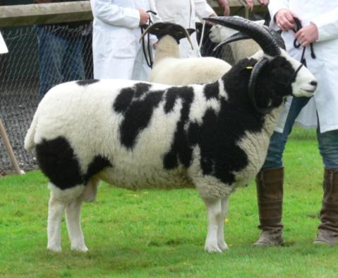  Foto: BY | 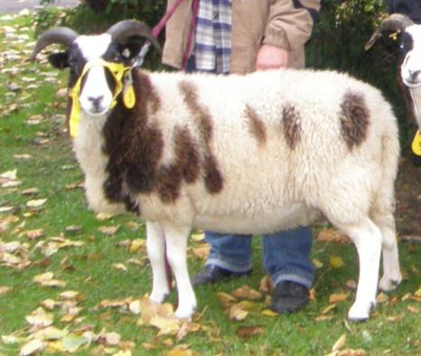  Foto: MV
1. Eigenschaften und Definition der Rasse
Rassename: Jakobschaf | Abkürzung: JAS | VDL-Beschluss: 2021
Gefährdung: nicht gefährdet | Herkunft: Großbritannien | Rassengruppe: Landschafe

Äquirasse: keine
Das Jakobschaf ist ursprünglich in Großbritannien beheimatet, wo es neben der Landschaftspflege zur Wollgewinnung eingesetzt wird. Es handelt sich um ein mittelgroßes, mischwolliges, langschwänziges, robustes Schaf, welches symmetrisch angeordnet zwei, vier oder sechs Hörner trägt. Die Farbe der Hörner ist schwarz oder schwarz-weiß gestreift, zwischen den Hornbasen soll Haut sein, bei Vierhörnern soll das obere Paar von der Oberseite des Kopfes nach oben wachsen, das untere Platz zwischen Horn und Kiefer lassen. Die Hörner dürfen das Tier weder verletzen noch beeinträchtigen. Der Kopf ist bis zum Hornansatz wollfrei, in der charakteristischen Farbe braunweiß bis schwarzweiß.
Rassetypisch ist ein Gesicht mit rein weißer Blesse und gleichmäßig schwarzen Backen und möglichst dunkler Nase. Die Ohren sind klein, aufrecht und leicht oberhalb der Horizontalen. Die klaren, großen Augen sind ohne Spaltung der oberen Augenlider. Die Beine sind unterhalb des Sprunggelenks unbewollt und weiß mit oder ohne dunkle Flecken gezeichnet. Die braunweiße oder schwarzweiße Wolle ist sehr gut spinnfähig. Das gescheckte Vlies besteht aus feiner bis mittlerer Qualität (C / BC-Wolle) mit wenig Grannenhaaren. Das Vlies ist von offener Beschaffenheit und seidig glänzend. Die Länge des Vliesstapels beträgt 7-18 cm.

Leistungsangaben
 | Körper-gewicht (kg) | Vlies-gewicht (kg) | Ablamm-  ergebnis  (%) | Widerrist-  höhe (cm)
Altböcke | 55 - 85 | 2,5 – 4,5 |  | 70 - 80
Mutterschafe | 35 - 60 | 1,5 - 3,0 | 150 | 65 - 70

Das rassetypische Geburtsgewicht beträgt 4 kg bei Einlingen und 3 kg bei Mehrlingen.
Die täglichen Zunahmen liegen bei Mastlämmern im Bereich von 150 - 200 g, das handelsübliche Mastendgewicht bei rund 35 – 40 kg.

2. Ziele des Zuchtprogramms
Allgemeines Zuchtziel ist die Verbesserung der Rasse entsprechend der Selektionskriterien.

2.1 Zuchtziele
Züchtung eines mittelrahmigen Landschafes mit rassetypischer Ausbildung des Kopfes, der Hörner und der Färbung des Wollvlieses. Eine übermäßige Melierung der Wolle ist unerwünscht. Deutlich sichtbare Spalten im Oberlid führen zum Zuchtausschluss. Für Schauen gilt ein erweiterter Rassenstandard.

2.2 Zuchtmethode
Die Zuchtziele werden angestrebt mit der Methode der Reinzucht. Das Einkreuzen fremder Rassen ist nicht zulässig. Weibliche Tiere, die die abstammungsmäßigen Voraussetzungen nicht erfüllen, aber dem Zuchtziel entsprechen und zur Verbesserung der Rasse beitragen, können in die zusätzliche Abteilung des Zuchtbuches eingetragen werden.

2.3 Erbfehler und genetische Besonderheiten
Die Rasse Jakobschaf besitzt ein Scrapie-Resistenzgen. Es besteht die Möglichkeit eine genetische Resistenz gegenüber klassischer Scrapie zu erlangen. Das Ziel ist die Erhöhung der Resistenz gegen transmissible spongiforme Enzephalopathien (Scrapie). Böcke der PrP Genotypklasse G4 und G5 werden nicht gekört.
Die Erfassung von genetischen Besonderheiten und Erbfehlern erfolgt durch den Zuchtverband. Der Züchter ist verpflichtet alle bekannten Untersuchungsergebnisse dem Zuchtverband zur Verfügung zu stellen.

3. Zuchtgebiet (geographisches Gebiet) und Umfang der Zuchtpopulation
Das Zuchtgebiet umfasst das Bundesland xxx.
Die Zuchtpopulation umfasst alle im Zuchtbuch des xxx eingetragenen Tiere der Rasse Jakobschaf. Zum 1.1.2021 sind eingetragen: xxx Böcke und xxx Mutterschafe in xxx Zuchtbetrieben.
Es gibt eine bundesweite Zuchtkooperation (VDL-Fachausschuss Landschafe).

4. Selektionskriterien und Leistungsprüfungen
Die Leistungsprüfungen erfolgen als Feld- oder Stationsprüfung nach der Richtlinie der VDL zur Durchführung von Leistungsprüfungen, veröffentlicht unter https://service.vit.de/dateien/ovicap/vdl_richtlinie_leistungspruefungen.pdf
Folgende Leistungsprüfungen werden bei der Rasse Jakobschaf durchgeführt und dienen als Selektionskriterien:
- Exterieurbewertung mit den Merkmalen Wolle, Bemuskelung und Äußere Erscheinung. Diese Leistungsprüfung ist für alle weiblichen und männlichen Zuchtschafe, die in die Klassen A, C und D eingetragen werden sollen, verpflichtend. Das jeweilige Exterieurmerkmal wird bei zuchtausschließenden Merkmalsausprägungen grundsätzlich mit den Noten 1 bis 3 und bei unerwünschten Merkmalsausprägungen je nach Ausprägung mit Punktabzug bewertet. Anhand der Exterieurbewertung erfolgt die Einstufung in Zuchtwertklassen.
- Fruchtbarkeitsprüfung im Feld. Diese Leistungsprüfung ist für alle weiblichen Zuchtschafe verpflichtend.
- Fleischleistungsprüfung. Diese Prüfung ist freiwillig. Jeder Züchter hat das Recht, sich auf Teilprüfungen (z.B. Ermittlung der täglichen Zunahmen) zu beschränken.

Die Ergebnisse der Leistungsprüfungen (auch Teilprüfungen) werden im Zuchtbuch festgehalten und werden in der Tierzuchtbescheinigung ausgewiesen.
Die Durchführung der Leistungsprüfungen obliegt:
- Exterieurbewertung: Beauftragter des Zuchtverbandes
- Fruchtbarkeitsprüfung im Feld: Züchter
- Fleischleistungsprüfung:
  - Gewichtserhebung im Feld: Züchter oder Beauftragter des Zuchtverbandes
  - Ultraschall im Feld: Beauftragter des Zuchtverbandes
  - Fleischigkeitsnote im Feld: Beauftragter des Zuchtverbandes

5. Zuchtwertschätzung
Eine Zuchtwertschätzung wird nicht durchgeführt.

6. Zuchtbuchführung
Die Zuchtbuchführung erfolgt durch den Zuchtverband entsprechend der Satzung. Hierzu bedient sich der Zuchtverband entsprechend der vertraglichen Regelungen zur Datenbank „OviCap“ beim vit Verden (Vereinigte Informationssysteme Tierhaltung w.V., Heinrich-Schröder-Weg 1, 27283 Verden/Aller, info@vit.de). Das Zuchtbuch wird vom Zuchtverband im Sinne der tierzuchtrechtlichen Vorschriften und der ViehVerkehrV auf der Grundlage der durch das Mitglied gemeldeten Daten und Informationen geführt, die im Rahmen der Leistungsprüfung und Zuchtwertschätzung ermittelt werden. Vit Verden arbeitet im Auftrag und nach Weisung des Zuchtverbands.

7. Zuchtdokumentation
Die Zuchtdokumentation erfolgt entsprechend den Regelungen der Satzung.

8. Zuchtbucheinteilung
Das Zuchtbuch für männliche und weibliche Tiere umfasst eine Hauptabteilung mit den Klassen A und B und für weibliche Tiere eine zusätzliche Abteilung (Vorbuch) mit den Klassen C und D. Von der Ausnahmegenehmigung nach Anhang II, Teil 1, Kapitel III, Nr. 2 der VO (EU) 2016/1012 wird Gebrauch gemacht.
Die Zuordnung der Zuchttiere in eine Abteilung und Klasse erfolgt bei der Eintragung unter Berücksichtigung des Geschlechts, der Abstammung und der Leistung.

Einteilung | Anforderungen an männliche Tiere | Anforderungen an weibliche Tiere
Haupt-abteilung  Klasse A | Vater und Großväter in der Hauptabteilung, Mutter und Großmütter mindestens in der zusätzlichen Abteilung eines Zuchtbuchs der Rasse eingetragen  Körung mit mindestens Zuchtwertklasse II | Vater und Großväter in der Hauptabteilung, Mutter und Großmütter mindestens in der zusätzlichen Abteilung eines Zuchtbuchs der Rasse eingetragen  bewertet mit mindestens Zuchtwertklasse II
Haupt-abteilung  Klasse B | Vater und Großväter in der Hauptabteilung, Mutter und Großmütter mindestens in der zusätzlichen Abteilung eines Zuchtbuchs der Rasse eingetragen | Vater und Großväter in der Hauptabteilung, Mutter und Großmütter mindestens in der zusätzlichen Abteilung eines Zuchtbuchs der Rasse eingetragen
Zusätzliche Abteilung  Klasse C (Vorbuch) |  | Vater in der Hauptabteilung und Mutter mindestens in Klasse D eines Zuchtbuchs der Rasse eingetragen  bewertet mit mindestens Zuchtwertklasse II
Zusätzliche Abteilung  Klasse D (Vorbuch) |  | als rassetypisch beurteilt  bewertet mit mindestens Zuchtwertklasse II

9. Selektion und Körung
Die Selektion der Tiere und Zuordnung in die Klassen des Zuchtbuches erfolgt entsprechend der Exterieurbeurteilung unter Berücksichtigung ihrer Abstammung. Die Ergebnisse der Leistungsprüfung dienen der innerbetrieblichen Selektionsentscheidung.
Die Körung ist Voraussetzung für die Zuchtbucheintragung eines Bockes in die Klasse A des Zuchtbuches. Sie erfolgt entsprechend den Regelungen in der Satzung.
Zur Körung werden nur Böcke zugelassen,
- die in der Hauptabteilung des Zuchtbuchs eingetragen werden können,
- deren Väter in der Klasse A des Zuchtbuchs eingetragen und leistungsgeprüft sind,
- deren Mütter leistungsgeprüft und mindestens mit Zuchtwertklasse II bewertet ist
- die keine gesundheitlichen Beeinträchtigungen aufweisen (Zuchttauglichkeit, keine Gebiss- und Hodenanomalien).

Mindestanforderung an die Körung eines Zuchtbockes bezüglich der Abstammung:
A männl. | A männl. | A männl. | A
 |  |  | C
 |  | C weibl. | A
 |  |  | D
 | C weibl. | A männl. | A
 |  |  | C
 |  | D weibl.

Ein Bock wird gekört, wenn er in allen Merkmalen der Exterieurbewertung (siehe Punkt 4.) mit mindestens Note 4 bewertet wird.
Seltene Vaterlinien sollen erhalten werden. Dazu können im Zuchtbuch die Bocklinien erfasst werden. Als Hilfsmittel bietet das Herdbuchprogramm OviCap Inzuchtberechnungen und Anpaarungsempfehlungen zum Einsatz potentieller Vatertiere an.

10. Abstammungssicherung
Die Abstammungssicherung erfolgt nach den Regelungen der Satzung. Als zugelassene Methode zur Abstammungssicherung wird das Verfahren der DNA-Profile aus Mikrosatelliten angewendet.

11. Zugelassene Reproduktionstechniken und Bestimmungen für Tiere von denen Zuchtmaterial gewonnen wird
Künstliche Besamung und Embryotransfer sind zugelassen. Tiere von denen Zuchtmaterial gewonnen wird, müssen im Zuchtbuch Klasse A eingetragen sein.

Das Zuchtprogramm wurde am xx.xx.xxxx beschlossen und tritt am xx.xx.xxxx in Kraft.

